Frog Jump
Gra inspirowana Pou
Głównym założeniem projektu było opracowanie interaktywnej gry zręcznościowej, w której użytkownik steruje postacią wykonującą skoki, unikając przeszkód oraz zdobywając punkty. Inspirację dla projektu stanowiły popularne gry mobilne, takie jak „Pou” oraz „Ice Cream Jump”.
Celem realizacji aplikacji było przede wszystkim zdobycie praktycznej wiedzy z zakresu tworzenia gier mobilnych oraz sprawdzenie czy platforma Android stanowi odpowiednie środowisko do projektowania i implementacji tego typu rozwiązań.

Funkcjonalności:
Nieskończona pętla gry

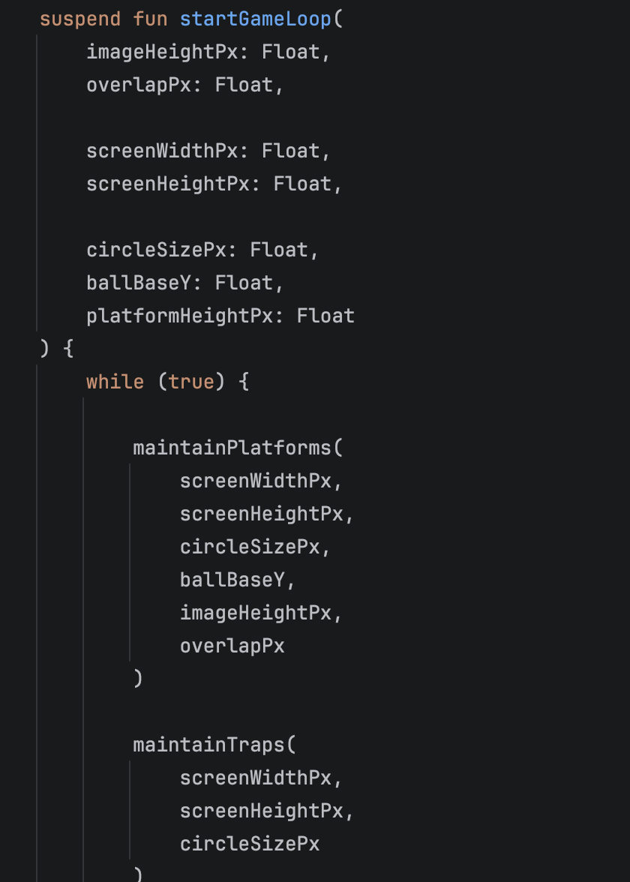

Zdobywanie punktów wraz z upływem gry

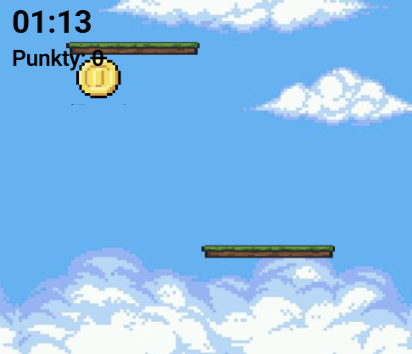

Kod zbierania monet

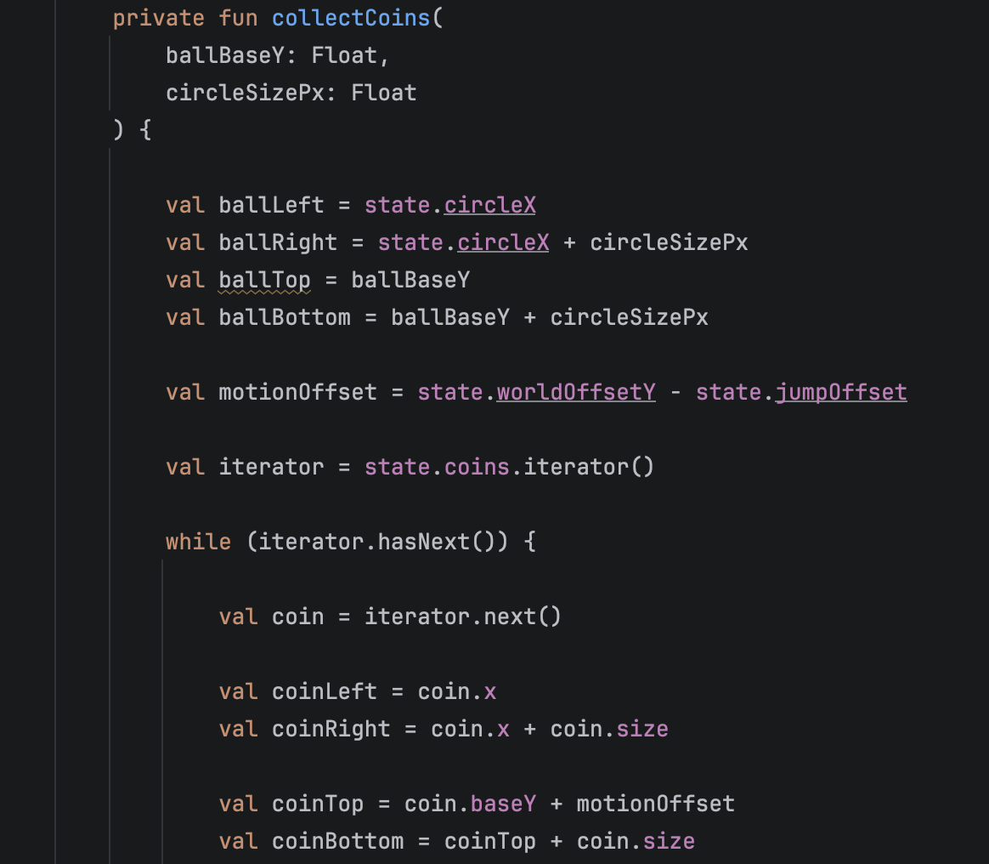

Zwiększająca się trudność gry

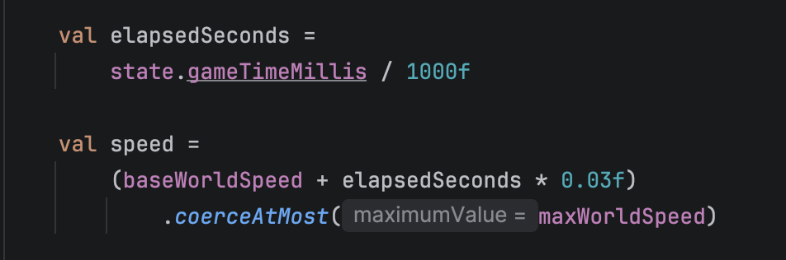

Trudności w postaci pułapek


Kod kolizji z pułapką

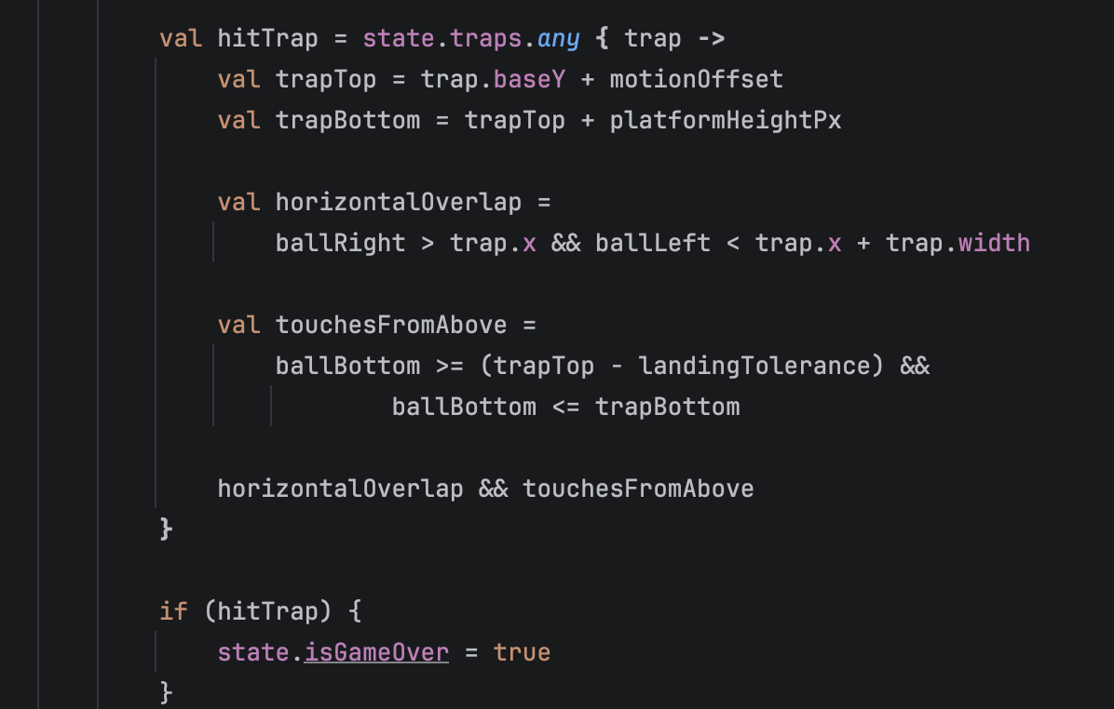

Harmonogram:

Prezentacja gry:

Repozytorium:
Tydzień | Gra interaktywna inspirowana „Pou”
1 - 03.03 | Instalacja oprogramowania, dopasowanie bibliotek
2 - 10.03 | Plan działania
3 - 17.03 | Inicjalizacja poruszania się gracza w poziomie
4 - 24.03 | Poruszanie się tła
5 - 31.03 | Operacja
6 - 07.04 | Efekt skaczącego gracza
7 - 14.04 | Zainicjowanie fizyki
8 - 21.04 | Tworzenie platform
9 - 28.04 | Kolizja gracza z platformą
10 - 05.05 | Możliwość śmierci
12 - 19.05 | Licznik punktów, nadanie elementom grafik
13 – 02.06 | Dodanie przeszkód
14 - 16.06 | Ekran końcowy

